Практико-ориентированный и познавательный
«Здоровый ребёнок: познай себя»
для детей старшего дошкольного возраста (5 – 6 лет)
Образовательные области: «Физическое развитие», «Познавательное развитие»

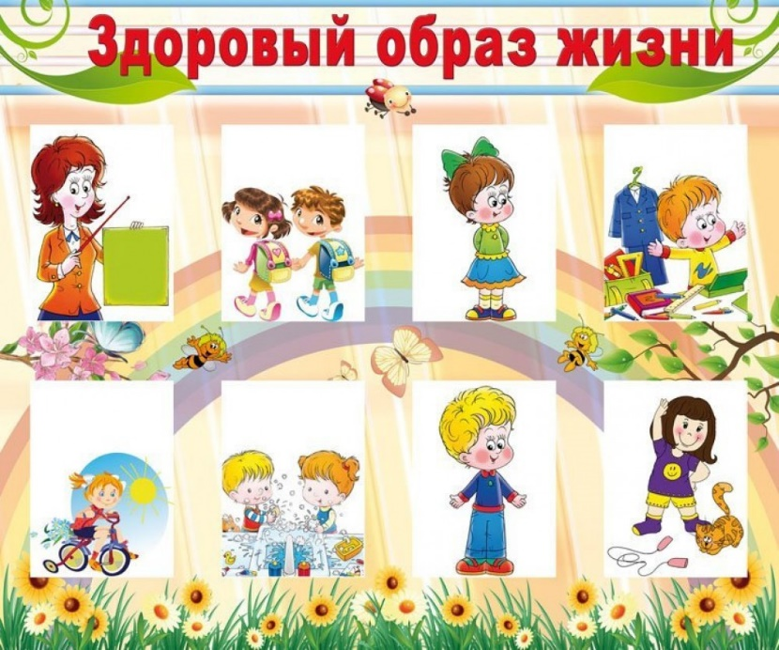

Подготовил:
воспитатель:
Дейнега Ольга Минжуровна

Тезисы проекта
«Здоровый ребенок: познай себя»

Практико–ориентированный проект «Здоровый ребенок: познай себя» адресован воспитателям дошкольных образовательных учреждений, материалы его можно использовать на занятиях, в совместной деятельности с детьми.
Тема проекта актуальна. Показатели заболеваемости дошкольников продолжают ухудшаться, особенно в условиях Крайнего Севера.
Данный проект способствует приобщению участников педагогического процесса к формированию у детей дошкольного возраста основ здорового образа жизни.
У детей с раннего возраста необходимо формировать ответственное отношение к своему здоровью.
В приложении к проекту даны разработки занятий по приобщению детей к здоровому образу жизни. Формы работы с детьми весьма разнообразны: сюжетные и дидактические игры, подвижные игры, беседы, чтение и обсуждение прочитанного, развлечения.
Реализация проекта осуществляется в тесном сотрудничестве с родителями в форме бесед, консультаций, анкетирования, проведения совместных мероприятий.

ТЕМА ПРОЕКТА: «Здоровый ребенок: познай себя»
Возраст детей: от 5 до 6 лет
ТИП ПРОЕКТА: практико-ориентированный и познавательный.
ДЛИТЕЛЬНОСТЬ ПРОЕКТА: 2020 – 2021 учебный год
АКТУАЛЬНОСТЬ ПРОЕКТА:
В настоящее время идет постоянный поиск методов оздоровления детей в условиях детского сада. Основная цель – снижение заболеваемости детей.
От состояния здоровья в первую очередь зависит возможность овладения детьми всеми умениями и навыками, которые им прививаются в детском саду и которые им необходимы для эффективного обучения в дальнейшем. Для этого необходимо формировать у детей разносторонние знания и положительные черты характера, совершенствовать физическое развитие.
Педагогам необходимо правильно организовать воспитательно-образовательную работу с детьми дошкольного возраста. Надо учитывать возрастные, психологические особенности детей, создавать благоприятные гигиенические условия, оптимальное сочетание разнообразных видов деятельности. Фундамент здоровья человека закладывается в раннем детстве.
Необходимо так же вести постоянный поиск новых форм взаимодействия с семьей воспитанников.
ЦЕЛИ ПРОЕКТА:
- разработка системы приобщения участников педагогического процесса к здоровому образу жизни и осуществление ее в условиях ДОУ.
- создание для детей среднего дошкольного возраста условий для полноценной работы по укреплению физического и психического здоровья детей.

ЗАДАЧИ:
1. Создать предметно-развивающую среду, обеспечивающую эмоциональный настрой детей и условия для организации двигательной активности и проведения закаливания детей.
2. Популяризация спорта и укрепление связей с семьёй.
3. Расширять и углублять знания детей о строении своего тела, о необходимости ухода за ним, о системе закаливающих процедур, о значимости естественно-природных условий, о полезности питания и об охране своей жизни и здоровья;
4. Сформировать культурно-гигиенические навыки.
5. Обучать детей элементарным здоровьесберегающим технологиям (самомассаж, гимнастика для глаз, упражнения для профилактики плоскостопия и т. п.).
6. Обобщить полученные результаты, сделать выводы по возможности организации работы по формированию ЗОЖ в условиях ДОУ.

ОБЪЕКТ ПРОЕКТНОЙ ДЕЯТЕЛЬНОСТИ:
Система педагогической работы по повышению культуры здоровья детей среднего дошкольного возраста.
ПРЕДМЕТ ПРОЕКТНОЙ ДЕЯТЕЛЬНОСТИ:
Организационно-педагогические условия совместной деятельности ДОУ и родителей по формированию здорового образа жизни детей среднего дошкольного возраста.
МЕТОДЫ
наблюдения, рассказы, игры, показ, беседы, игры, занятия.
ЭТАПЫ РАБОТЫ:
Подготовительный

Определение темы (проблемы проекта). Вызвать интерес детей и родителей к теме проекта;
Составление плана-схемы проекта;
Обсуждение проекта с педагогами, музыкальным руководителем, медицинской сестрой;
Сбор информации, литературы, дополнительного материала;

Основной
Работа по плану с детьми, родителями, педагогами;
Заключительный
Подведение итогов, анализ ожидаемого результата;
УЧАСТНИКИ ПРОЕКТА: педагоги, дети, родители, медицинская сестра.

РЕСУРСЫ:
Материально-технические: музыкальный центр, пианино, маски и костюмы для проведения развлечений, подвижных и сюжетно-ролевых игр, спортивный инвентарь.
Кадровые: взаимосвязь с медицинской сестрой, физкультурным и музыкальным руководителями ДОУ.
Информационные: методическая литература, различные энциклопедии для дошкольников, сюжетные картинки.
Нормативно-правовые: соблюдение СанПиН в плане режима, организации детской деятельности в ДОУ.
Финансовые: приобретение призов, благодарственных писем, грамот для поощрения победителей в конкурсах, развлечениях и др.

РАБОТА С РОДИТЕЛЯМИ
- Беседы о физических умениях и навыках каждого ребенка, о значимости совместной двигательной деятельности с детьми, о здоровом образе жизни, о личной гигиене ребенка и др.
- Анкетирование родителей
- Наглядность в виде информационных стендов
- Совместное развлечение с детьми
РАБОТА С ДЕТЬМИ
ЕЖЕДНЕВНАЯ ПРОФИЛАКТИЧЕСКАЯ РАБОТА
• Обучение детей элементарным здоровьесберегающим технологиям (самомассаж, гимнастика для глаз, упражнения для профилактики плоскостопия и т. п.)
• Гимнастика пробуждения, дорожка «здоровья»
• Воздушное контрастное закаливание.

СТРАТЕГИЯ РЕАЛИЗУЕМЫХ МЕРОПРИЯТИЙ
ТЕМА МЕРОПРИЯТИЯ | ФОРМА ПРОВЕДЕНИЯ | УЧАСТНИКИ | ДАТА ПРОВЕДЕНИЯ
«Вот Я какой!»  «Как говорят части тела» | НОД. Образовательная область: Здоровье  Дидактическая игра | Воспитатели  Воспитанники | 08.09.20г.
«Весёлые потешки»  (о частях тела) | Чтение.  Разучивание наизусть | Воспитатели  воспитанники | 09.10.20г.
«Чистота - залог здоровья»  "Водичка, водичка!" | Беседа  Сюжетная игра | Воспитатели  Воспитанники | 10.11.20 г.
«Что такое личная гигиена?»  «Носики – курносики» | НОД. Образовательная область: Здоровье  Сюжетная игра | Воспитатели  Воспитанники  Медсестра | 25.11.20г.
«Весёлые потешки» (формирование культурно– гигиенических навыков)  "Мыльные перчатки" | Чтение  Разучивание  Сюжетная игра | Воспитатели  Воспитанники | 06.12.20 г.
«Почему болят зубы»  "Почистим зубки" | Беседа  Сюжетная игра | Воспитатели  Воспитанники  Медсестра  Воспитатели  Воспитанники | 17.12.20г.
«В стране Болючке».  «Возьми и передай» | Сказка  Дидактическая подвижная игра | Воспитатели  Воспитанники | 18.01.21г.
"Сохрани своё здоровье"  «Правила гигиены» | Беседа  Дидактическая подвижная игра | Воспитатели  Воспитанники | 19.02.21г.
«Встреча с Мойдодыром» | Развлечение | Воспитатели  Воспитанники  Муз. руководитель | 02.03.21г.
«Витамины я люблю – быть здоровым я хочу»  «Полезно – вредно» | Беседа  Дидактическая игра | Воспитатели  Воспитанники | 23.03.21г.
«Пейте, дети, молоко – будете здоровы»  «Ловишки» | Беседа  Подвижная игра | Воспитатели  Воспитанники | 04.04. 21г.
Пословицы и поговорки про спорт и здоровый образ жизни  «Догони мяч» | Чтение  Разучивание  Подвижная игра | Воспитатели  Воспитанники | 25.04.21г.
Стихи о спорте  «Бездомный заяц» | Чтение, разучивание Подвижная игра | Воспитатели  Воспитанники | 06.05.21г.
«Здоровей-ка» | Развлечение | Воспитатели  Воспитанники  Родители | 26.05.21г.

ОЖИДАЕМЫЙ РЕЗУЛЬТАТ
Итогом всей нашей работы станет развлечение «Здоровей-ка», на которое мы пригласим родителей. Мы уверены, что дети покажут соответствующие своему возрасту необходимые знания, навыки и умения по укреплению собственного здоровья. Свободно будут ориентироваться в вопросах гигиены и закаливания, с удовольствием применят их на практике. Занятия спортом станут неотъемлемой частью жизни многих из них.
Работа в данном направлении очень интересна не только для педагога, но и для родителей. Главный результат проекта будет заключаться в том, что родители будут, не только вовлечены воспитательно-образовательный процесс, но и научатся делать правильный выбор в развитии и сохранении здоровья своего ребенка.

РЕЗУЛЬТАТ ПРОЕКТА
На протяжении дошкольного возраста при соответствующей воспитательной работе наблюдается позитивная динамика отношения ребенка к своему здоровью. Возраст с 4 до 7 лет является наиболее благоприятным периодом формирования осознанного отношения детей к своему здоровью и физическим возможностям.
Полученные ребенком знания и представления о себе, своем здоровье, физической культуре позволили найти способы укрепления и сохранения здоровья. Приобретенные навыки помогли осознанно выбрать здоровый образ жизни.
Приобщая детей к культуре здорового образа жизни в нашем детском саду, я думаю, нам удалось воспитать в ребенке потребность к здоровому образу жизни.
Родителям мы предложили заполнить анкету «Отношение родителей к здоровью и здоровому образу жизни своего ребенка». К сожалению, опрос семей воспитанников показал, что в домашних условиях отработанная в детском саду система не всегда поддерживается, рекомендации педагогов и медиков игнорируются. В выходные и праздничные дни, во время каникул и отпусков многие родители предпочитают отдых за просмотром компьютера или телевизора. А ведь именно в семье, в кругу близких людей закладываются основы здоровья, воспитывается интерес к двигательной активности, склонности к конкретным видам спорта.
Учитывая отрицательные факты, видим основную задачу взрослых в раннем формировании у детей потребности в сохранении и укреплении здоровья, соблюдении правил здорового образа жизни, воспитании культуры здоровья. В связи с этим нами в дальнейшем продолжим работу с родителями по формированию и внедрению здорового образа жизни в семье.

Список использованной литературы:
Амосов Н.М. Раздумья о здоровье. – Кемерово, 1981.
Богина Т.Л. Охрана здоровья детей в дошкольных учреждениях. Методическое пособие. – М.: Мозаика – Синтез,2005.
Змановский Ю.Ф. Воспитываем детей здоровыми. – М.:Медицина,1989.
Кожухова Н. Н. Некоторые аспекты физического воспитания дошкольников.// Дошкольное воспитание. - №3. – 2000.
Кудрявцев В.А. Физическая культура и развитие здоровья ребенка// Дошкольное воспитание. - №1. - 2004.
Маханева М.Д. Воспитание здорового ребенка: пособие для практических работников ДОУ. – М.: АРКТИ, 1999
Программа «Истоки»: Базис развития ребенка-дошкольника/ под ред. Л.А. Парамоновой. - М.: ТЦ Сфера,2011.
Юматова А.В. Формирование здорового образа жизни дошкольников // дошкольное воспитание. - №3. – 1996.

